Universidade do Sul de Santa Catarina – UNISUL
Curso de Ciência da Computação - Campus Sul – Tubarão
Disciplina de Banco de Dados Aplicado - Prof. Luciano José Sávio
Aula 05

Seja o modelo de dados abaixo descrito no seu nível lógico:
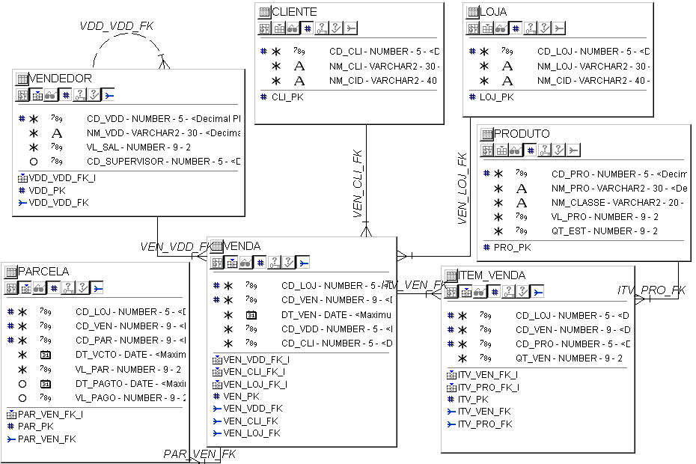

- Supondo que estejam cadastrados na base de dados acima 2 clientes, cada um com duas vendas e cada venda com 2 parcelas.
  - Quantas linhas e quantas colunas resultaria o produto cartesiano destas 3 tabelas?
  - Apresente o produto cartesiano das 3 tabelas envolvidas neste exercício.
- Construa sentenças SQL para listar o que pede:
  - O código da loja, código da venda e data da venda para todas as vendas realizadas pelos clientes 2,3,4
SELECT CD_LOJ, CD_VEN, DT_VEN
FROM VENDA
WHERE CD_CLI IN (2,3,4);

  - O nome da loja, código da venda e a data da venda para todas as vendas realizadas pelos clientes, exceto as realizadas pelos clientes 2,3 e 4.
SELECT NM_LOJ, CD_VEN, DT_VEN
FROM VENDA, LOJA
WHERE VENDA.CD_LOJ = LOJA.CD_LOJ
AND CD_CLI NOT IN (2,3,4);

  - O nome da loja, nome do cliente, nome do vendedor, código da venda e a data da venda para todas as vendas realizadas.
SELECT NM_LOJ, NM_CLI, NM_VDD, CD_VEN, DT_VEN
FROM LOJA L, CLIENTE C, VENDEDOR VDD, VENDA V
WHERE L.CD_LOJ = V.CD_LOJ
AND VDD.CD_VDD = V.CD_VDD
AND C.CD_CLI = V.CD_CLI;

  - O código da loja, código da venda, data da venda, código da parcela, data de vencimento, valor da parcela para todas as vendas
SELECT V.CD_LOJ, V.CD_VEN, DT_VEN, CD_PAR, DT_VCTO, VL_PAR
FROM VENDA V, PARCELA P
WHERE V.CD_LOJ = P.CD_LOJ
AND V.CD_VEN = P.CD_VEN;

  - O código da loja, o código da venda, o nome do produto vendido e a quantidade vendida para os produtos com quantidade vendida maior que 2;
SELECT CD_LOJ, CD_VEN, NM_PRO, QT_VEN
FROM ITEM_VENDA I, PRODUTO P
WHERE I.CD_PRO = P.CD_PRO
AND QT_VEN > 2;

  - O código da loja, o código da venda, o nome do produto vendido e a quantidade vendida para os produtos com quantidade vendida maior que 2 e com valor (do produto) entre 15 e 55 reais;
SELECT CD_LOJ, CD_VEN, NM_PRO, QT_VEN
FROM ITEM_VENDA I, PRODUTO P
WHERE I.CD_PRO = P.CD_PRO
AND QT_VEN > 2;
AND VL_PRO BETWEEN 15 AND 55;

  - O nome da loja, o código da venda, o nome do cliente, o nome do vendedor, o nome do produto vendido, a quantidade vendida para os produtos vendidos da loja 1 ou 2, e entre os anos de 2005 e 2007.
SELECT NM_LOJ, V.CD_VEN, NM_CLI, NM_VDD, NM_PRO, QT_VEN
FROM LOJA L, VENDA V, CLIENTE C, VENDEDOR VDD, ITEM_VENDA I, PRODUTO P
WHERE V.CD_LOJ = L.CD_LOJ
AND V.CD_CLI = C.CD_CLI
AND V.CD_VDD = VDD.CD_VDD
AND V.CD_LOJ = I.CD_LOJ
AND V.CD_VEN = I.CD_VEN
AND I.CD_PRO = P.CD_PRO
AND V.CD_LOJ IN (1,2)
AND TO_CHAR(V.DT_VEN, 'DD/MM/YYYY') BETWEEN '01/01/2005' AND '31/12/2007'

  - O nome da loja, o código da venda, o nome do cliente, o nome do vendedor, o nome do produto vendido, a quantidade vendida e o valor da venda daquele produto (valor do produto multiplicado pela quantidade vendida) para os produtos vendidos da loja 1 ou 2, e entre os anos de 2005 e 2007.
SELECT NM_LOJ, V.CD_VEN, NM_CLI, NM_VDD, NM_PRO, QT_VEN*VL_PRO
FROM LOJA L, VENDA V, CLIENTE C, VENDEDOR VDD, ITEM_VENDA I, PRODUTO P
WHERE V.CD_LOJ = L.CD_LOJ
AND V.CD_CLI = C.CD_CLI
AND V.CD_VDD = VDD.CD_VDD
AND V.CD_LOJ = I.CD_LOJ
AND V.CD_VEN = I.CD_VEN
AND I.CD_PRO = P.CD_PRO
AND V.CD_LOJ IN (1,2)
AND TO_CHAR(V.DT_VEN, 'DD/MM/YYYY') BETWEEN '01/01/2005' AND '31/12/2007'

  - O nome do vendedor e o nome do seu supervisor.
SELECT V.NM_VDD, S.NM_VDD
FROM VENDEDOR V, VENDEDOR S
WHERE V.CD_SUPERVISOR = S.CD_VDD;

  - O nome do vendedor, o código da loja e o código da venda que realizou, inclusive para os vendedores que não realizaram nenhuma venda.
SELECT NM_VDD, CD_LOJ, CD_VEN
FROM VENDEDOR VDD, VENDA V
WHERE VDD.CD_VDD = V.CD_VDD(+);

  - O nome do produto, o código da loja e o código da venda em que o produto foi vendido, inclusive para os produtos que nunca foram vendidos.
SELECT NM_PRO, CD_LOJ, CD_VEN
FROM PRODUTO P, ITEM_VENDA I
WHERE P.CD_PRO = I.CD_PRO(+);

